## 力的合成与分解

## 知识点：力的合成与分解

一、合力和分力

1．共点力

几个力如果都作用在物体的同一点，或者它们的作用线相交于一点，这几个力叫作共点力．

2．合力与分力

假设一个力单独作用的效果跟某几个力共同作用的效果相同，这个力就叫作那几个力的合力，这几个力叫作那个力的分力．

3．合力与分力的关系

合力与分力之间是一种等效替代的关系，合力作用的效果与分力共同作用的效果相同．

二、力的合成和分解

1．力的合成：求几个力的合力的过程．

2．力的分解：求一个力的分力的过程．

3．平行四边形定则：在两个力合成时，以表示这两个力的有向线段为邻边作平行四边形，这两个邻边之间的对角线就代表合力的大小和方向，如图1所示，*F*表示*F*1与*F*2的合力．

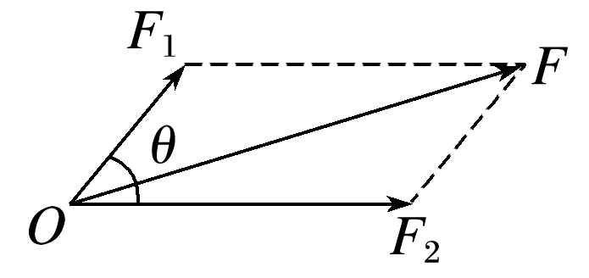

图1

4．如果没有限制，同一个力*F*可以分解为无数对大小、方向不同的分力．

5．两个以上共点力的合力的求法：先求出任意两个力的合力，再求出这个合力与第三个力的合力，直到把所有的力都合成进去，最后得到的结果就是这些力的合力．

三、矢量和标量

1．矢量：既有大小又有方向，相加时遵从平行四边形定则的物理量．

2．标量：只有大小，没有方向，相加时遵从算术法则的物理量．

## 技巧点拨

一、合力与分力的关系

两分力大小不变时，合力*F*随两分力夹角*θ*的增大而减小，随*θ*的减小而增大．(0°≤*θ*≤180°)

1．两分力同向(*θ*＝0°)时，合力最大，*F*＝*F*1＋*F*2，合力与分力同向．

2．两分力反向(*θ*＝180°)时，合力最小，*F*＝|*F*1－*F*2|，合力的方向与较大的一个分力的方向相同．

3．合力的大小取值范围：|*F*1－*F*2|≤*F*≤*F*1＋*F*2.

合力大小可能大于某一分力，可能小于某一分力，也可能等于某一分力．

二、力的合成和分解

1．力的合成和分解都遵循平行四边形定则．

2．合力或分力的求解．

(1)作图法(如图2所示)

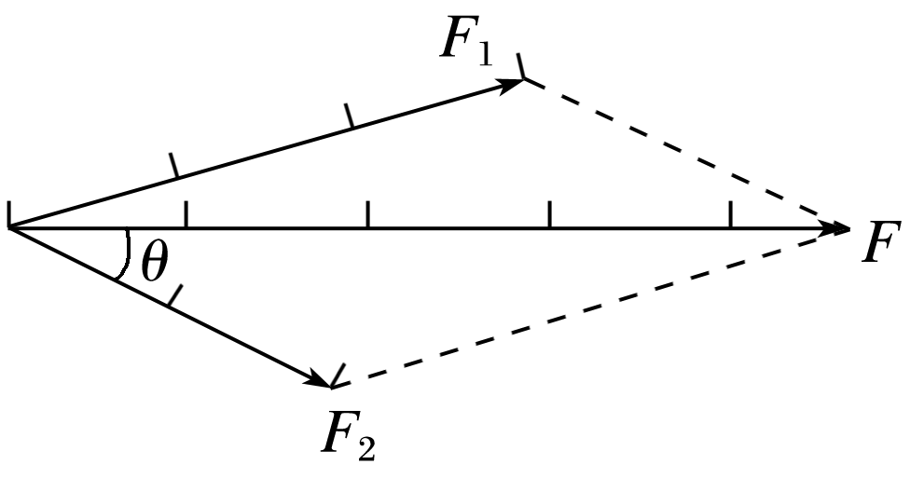

图2

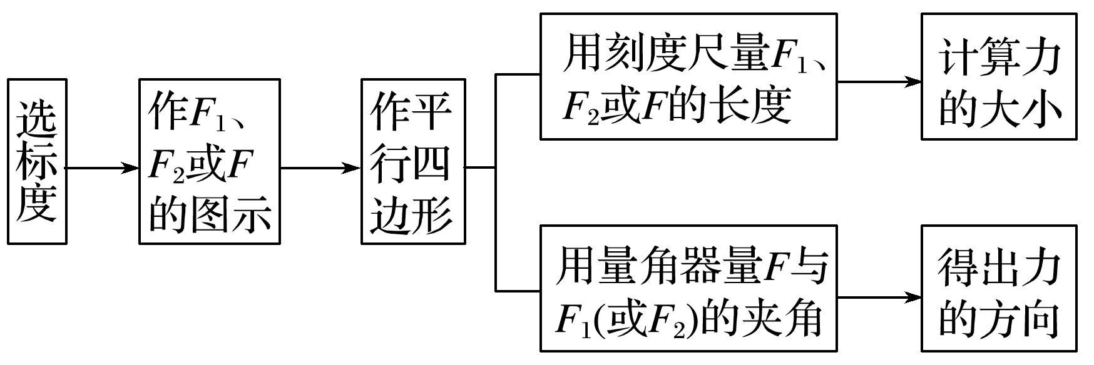

(2)计算法

①两分力共线时：

a．若*F*1、*F*2两力同向，则合力*F*＝*F*1＋*F*2，方向与两力同向．

b．若*F*1、*F*2两力反向，则合力*F*＝|*F*1－*F*2|，方向与两力中较大的同向．

②两分力不共线时：

可以根据平行四边形定则作出力的示意图，然后由几何关系求解对角线，其长度即为合力大小．以下为两种特殊情况：

a．相互垂直的两个力的合成(即*α*＝90°)：*F*＝，*F*与*F*1的夹角的正切值tan *β*＝，如图3所示．

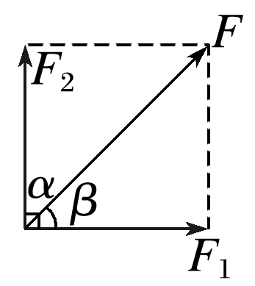

图3

b．两个等大的力的合成：平行四边形为菱形，利用其对角线互相垂直平分的特点可解得*F*合＝2*F*cos ，如图4所示．

若*α*＝120°，则合力大小等于分力大小，如图5所示．

c．合力与一个分力垂直：*F*＝，如图6所示．

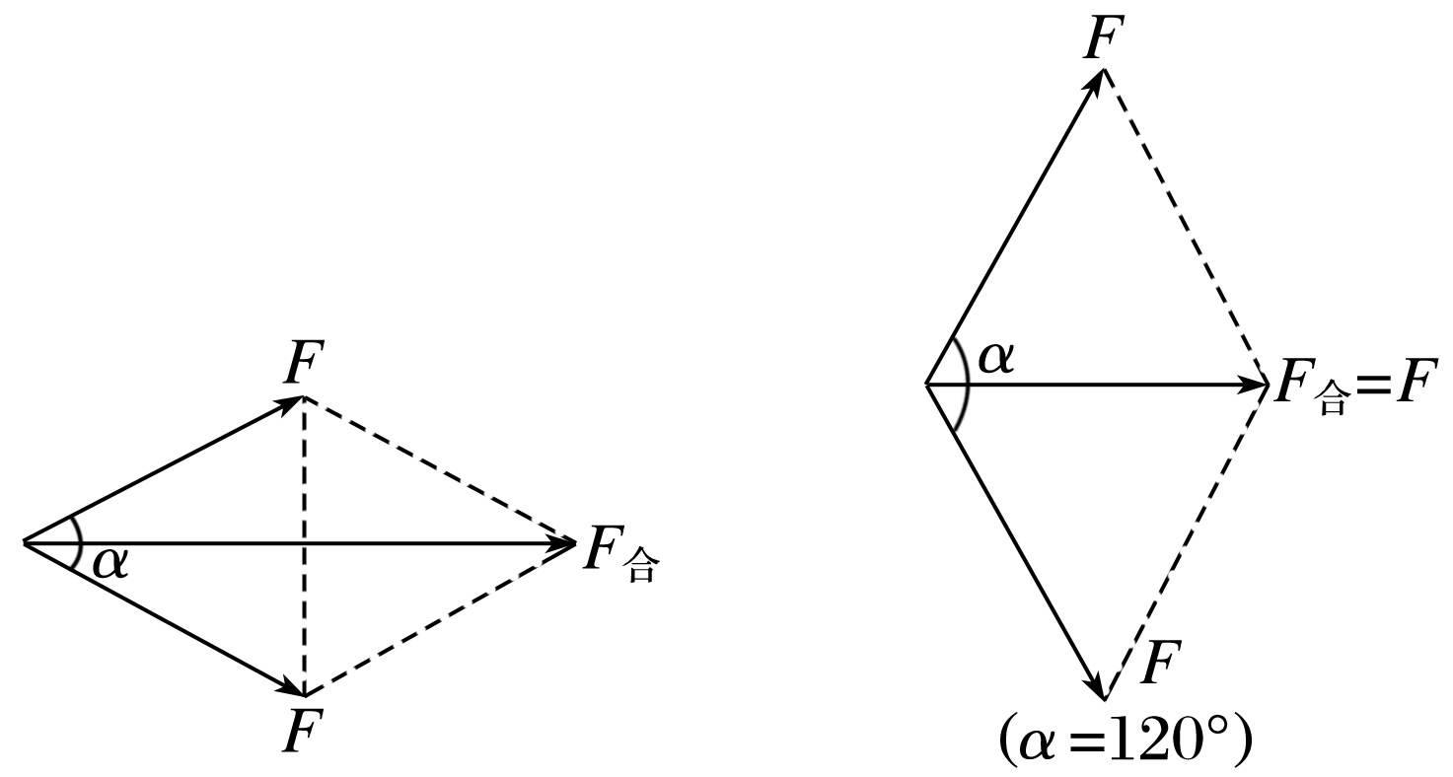

图4　　　　　　　图5

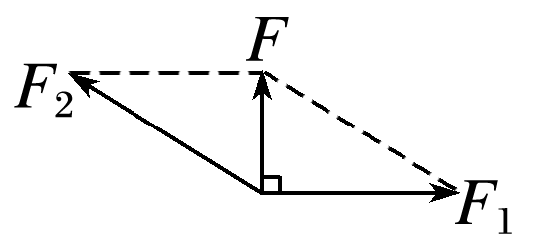

图6

注意：平行四边形定则只适用于共点力．

三、力的分解的讨论

力的分解有解或无解，简单地说就是代表合力的对角线与给定的代表分力的有向线段是否能构成平行四边形(或三角形)．若可以构成平行四边形(或三角形)，说明合力可以分解成给定的分力，即有解；若不能，则无解．常见的有几种情况.

|  |  |  |  |
| --- | --- | --- | --- |
| 已知条件 | | 分解示意图 | 解的情况 |
| 已知两个分力的方向 |  |  | 唯一解 |
| 已知一个分力的大小和方向 |  |  | 唯一解 |
| 已知一个分力(*F*2)的大小和另一个分力(*F*1)的方向 | ①*F*2＜*F*sin *θ* |  | 无解 |
| ②*F*2＝*F*sin *θ* |  | 唯一解 |
| ③*F*sin *θ*＜*F*2＜*F* |  | 两解 |
| ④*F*2≥*F* |  | 唯一解 |

## 例题精练

1．（海淀区模拟）在“验证力的平行四边形定则”实验中，将轻质小圆环挂在橡皮条的一端，橡皮条的另一端固定在水平木板上的A点，圆环上有绳套。实验中先用两个弹簧测力计分别勾住绳套，并互成角度地拉圆环，将圆环拉至某一位置O，如图所示。再只用一个弹簧测力计，通过绳套把圆环拉到与前面相同的位置O。关于此实验，下列说法正确的是（　　）

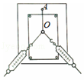

A．橡皮条、弹簧测力计和绳应位于与纸面平行的同一平面内

B．实验中只需记录弹簧测力计的示数

C．操作时若弹簧测力计与纸面产生摩擦，测量结果将不准确

D．两弹簧测力计之间的夹角越大，求得的合力越大

【分析】本实验的目的是验证力的平行四边形定则，研究合力与分力的关系，而合力与分力是等效的。本实验采用作合力与分力图示的方法来验证，根据实验原理和方法来选择步骤的正确性。

【解答】解：A、本实验是在水平面作力的图示，为了减小误差弹簧测力计必须保持与木板平行，读数时视线要正对弹簧测力计的刻度。故A正确；

B、实验中既需记录弹簧测力计的示数，也需要记录弹力的方向。故B错误。

C、如果F和F'的图示在误差允许的范围内基本重合，则证明共点力合成遵循平行四边形定则，平行四边形定则求得的合力方向不一定沿AO方向，故C错误。

D、本实验只要使两次效果相同就行，两个弹簧称拉力的方向没有限制。故D错误。

故选：A。

【点评】本实验采用是等效替代的思维方法。实验中要保证一个合力与两个分力效果相同，结点O的位置必须相同，基础题目。

## 随堂练习

1．（黄浦区校级期中）下列物理量属于标量的是（　　）

A．功率 B．线速度 C．角速度 D．向心力

【分析】在物理学中，只有大小没有方向的物理量叫做标量。既有大小又有方向，相加时遵循平行四边形定则的物理量是矢量。

【解答】解：BCD、既有大小又有方向，合成时遵循平行四边形定则的物理量是矢量，线速度、角速度和向心力都是矢量，故BCD错误；

A、只有大小没有方向的物理量叫做标量，功率只有大小没有方向，是标量，故A正确。

故选：A。

【点评】本题考查了矢量和标量的问题，考查知识点针对性强，难度较小，考查了学生掌握知识与应用知识的能力。

2．（义乌市模拟）下列物理量是矢量且单位用国际单位制表示正确的是（　　）

A．磁通量T•m2 B．冲量kg•m•s

C．电场强度kg•m/（A•s3） D．磁感应强度kg•m/（A•s）

【分析】标量是只有大小没有方向，遵守代数运算法则；矢量是既有大小又有方向的物理量，运算时遵守平行四边定则，根据物理量之间的关系式即可推导出来物理量的单位。

【解答】解：A、磁通量Φ＝BS，磁通量的单位用T•m2来表示，磁通量是标量，故A错误；

B、冲量既有大小又有方向是矢量，根据动量定理I＝△p，可知冲量的单位是kg•m/s，故B错误；

C、电场强度是矢量，E＝菁优网-jyeoo，F＝ma，q＝It，所以其单位是kg•m/（A•s3），故C正确；

D、磁感应强度是矢量，根据B＝菁优网-jyeoo，知磁感应强度的单位是1T＝1菁优网-jyeoo＝1kg/（A•s2），故D错误。

故选：C。

【点评】本题考查矢量和标量以及国际单位制中的单位问题，对于矢量，可根据其方向特点和运算法则进行记忆，知道矢量的运算遵守平行四边形法则。

3．（渭滨区模拟）有三个共点力F1、F2、F3，其合力为零。F1的方向竖直向下，F2与F1的夹角为135°，F3＝100N。则当F1取最大值时，F2的值为（　　）

A．100N B．150N C．100菁优网-jyeooN D．50菁优网-jyeooN

【分析】本题关键抓住三力平衡时，三个力中任意两个力的合力与第三个力等值、反向、共线，然后通过作图分析．

【解答】解：三个共点力F1、F2、F3，其合力为零，故F2、F3的合力与F1大小相等，方向相反，画出三个力关系如图：

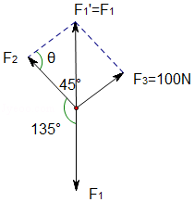

由正弦定理有：菁优网-jyeoo＝菁优网-jyeoo，当sinθ取最大值时，F1取最大值，当θ＝90°时，sinθ最大值为1，

即：菁优网-jyeoo＝菁优网-jyeoo＝菁优网-jyeoo，解得F2的值为100N，故A正确，BCD错误。

故选：A。

【点评】本题关键抓住三力平衡时，三个力中任意两个力的合力与第三个力等值、反向、共线，然后通过作图应用正弦定理即可求解。

4．（小店区校级模拟）下列各组物理量，全属于矢量的是（　　）

A．电场强度 电势 B．电流 磁通量

C．磁感应强度 洛伦兹力 D．磁通量 安培力

【分析】既有大小又有方向，运算时遵循平行四边形定则的物理量是矢量。只有大小没有方向、运算时遵循代数运算法则的物理量叫做标量。

【解答】解：A、电场强度既有大小又有方向，运算时遵循平行四边形定则，是矢量，电势只有大小没有方向，是标量，故A错误；

B、电流既有大小又有方向，但是运算时遵循代数运算法则，是标量，磁通量只有大小没有方向，是标量，故B错误；

C、磁感应强度和洛伦兹力既有大小又有方向，运算时遵循平行四边形定则，是矢量，故C正确；

D、安培力既有大小又有方向，运算时遵循平行四边形定则，是矢量，磁通量只有大小没有方向，是标量，故D错误；

故选：C。

【点评】本题是一个基础题目，就是看学生对矢量和标量的掌握情况，要搞清标量和矢量的区别，掌握物理量的矢标性。

5．（温州期中）以下物理量属于矢量的是（　　）

A．线速度 B．功 C．功率 D．动能

【分析】既有大小又有方向，运算遵循平行四边形定则的物理量是矢量，如力、速度、加速度、位移等都是矢量；只有大小，没有方向的物理量是标量，如路程、时间、质量等都是标量。

【解答】解：A、线速度既有大小有方向，运算遵循平行四边形定则，是矢量，故A正确；

BCD、功，功率，动能都是只有大小没有方向，是标量，故BCD错误。

故选：A。

【点评】物理量的矢标性是其基本内涵，要掌握矢量的方向特点和运算法则：平行四边形定则，明确矢量与标量的区别。

# 综合练习

**一．选择题（共16小题）**

1．（番禺区期末）下列各图是某同学对物体A的受力分析示意图，其中正确的是（　　）

A．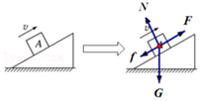以一定初速度v冲上粗糙斜面

B．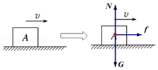以一定初速度v沿粗糙水平面向右运动

C．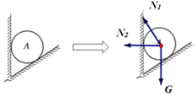静止放置在成一定夹角的两光滑墙之间

D．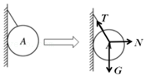用轻绳把小球A悬挂在光滑的墙上

【分析】对物体进行受力分析，要结合弹力与摩擦力产生原理，及其方向判定的依据，还可结合运动状态对物体受力分析，受力分析时注意假设法的应用。

【解答】解：A、以一定初速度v冲上粗糙斜面，物体受到重力、垂直斜面向上的支持力，沿着斜面向下的滑动摩擦力，注意没有沿着向上的力，故A错误；

B、以一定初速度v沿粗糙水平面向右运动，则物体受到重力，支持力，与相对运动方向相反的滑动摩擦力，即水平向左的滑动摩擦力，故B错误；

C、静止放置在成一定夹角的两光滑墙之间，受到重力、及垂直斜面向上的支持力，与垂直墙面水平向右的支持力，故C错误；

D、用轻绳把小球A悬挂在光滑的墙上，受到重力，墙面的水平向右的支持力，及沿着绳子收缩方向的拉力，故D正确。

故选：D。

【点评】本题考查受力分析，要注意在受力分析中不能漏力更不能添力；可以采用假设法等进行判断，每一个力要找到其施力物体．

2．（南平期末）一个物体受到三个共点力的作用，在下列给出的几组力中，能使物体处于平衡状态的是（　　）

A．F1＝2N，F2＝5N，F3＝6N B．F1＝5N，F2＝7N，F3＝13N

C．F1＝2N，F2＝8N，F3＝5N D．F1＝20N，F2＝10N，F3＝1N

【分析】物体处于平衡状态时，合力为零，任意两个力的合力与第三个力大小相等，确定出任意两个力的合力范围，判断第三个力能否与之大小，即可判断三个力能否平衡．

【解答】解：A、F1与F2的合力范围为3N≤F合≤7N，F3＝6N和F1与F2的合力大小能相等，则三个力的合力能为零，能使物体处于平衡状态，故A正确；

B、F1与F2的合力范围为2N≤F合≤12N，F3＝13N和F1与F2的合力大小不可能相等，则三个力的合力不可能为零，不能使物体处于平衡状态，故B错误；

C、F1与F2的合力范围为6N≤F合≤10N，F3＝5N和F1与F2的合力大小不可能相等，则三个力的合力不可能为零，不能使物体处于平衡状态，故C错误；

D、F1与F2的合力范围为10N≤F合≤30N，F3＝1N和F1与F2的合力大小不可能相等，则三个力的合力不可能为零，不能使物体处于平衡状态，故D错误。

故选：A。

【点评】本题一要掌握两个力F1与F2的合力范围为|F1﹣F2|≤F合≤F1+F2，二要掌握共点力平衡条件及推论．

3．（西城区期末）在研究共点力平衡条件的实验中，用三个弹簧测力计通过轻软线对同一个小圆环施加水平拉力作用，三个拉力的方向如图所示，如果小圆环可视为质点，且其所受重力可忽略不计，小圆环平衡时三个弹簧测力计的示数分别为F1、F2和F3，关于这三个力的大小关系，下列说法中正确的是（　　）

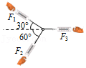

A．F1＞F2＞F3 B．F3＞F1＞F2 C．F2＞F3＞F1 D．F3＞F2＞F1

【分析】由力的合成的三角形法，三力三力合力为0，则三力构成首尾相连的闭合三角形，由图可确定力的大小关系。

【解答】解：由题可知三力平衡，故F1与F2合力F与F3大小相等，如图，因两力夹角为90°，故三力构成直角三角形，由三角形中“大角对大边”，F3所对角为90°，F1所对角为60°，F2所对角为30°，故F3＞F1＞F2，故选B。

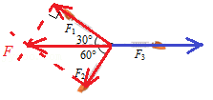

故选：B。

【点评】明确力的三解形法，会画合成图即可求解，也可用平形四边形法。

4．（海门市校级月考）体育课上某同学做引体向上，他两手握紧单杠，双臂竖直，身体悬垂；接着用力上拉使下颚超过单杠（身体无摆动）；然后使身体下降，最终悬垂在单杠上。下列说法正确的是（　　）

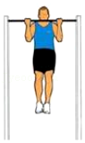

A．在刚上升时单杠对人的作用力大于人对单杠的力

B．最终悬垂时双手拉力的合力大小等于人的重力

C．若增大两手间的距离，最终悬垂时单臂的拉力变小

D．若增大两手间的距离，最终悬垂时单臂的拉力不变

【分析】A、依据在上升过程中，两力是相互作用力，大小总相等的；

B、根据平衡条件，即可判定合力与重力之间的关系；

CD、依据力的合成法则，结合三角知识，即可判定。

【解答】解：A、在上升过程中单杠对同学的作用力与同学对单杠的作用力属于一对相互作用力，大小总是相等的，故A错误；

B、最终悬垂时，即人处于平衡状态，那么双手拉力的合力大小等于人的重力，故B正确；

C、依据力的合成法则，当增大两手间的距离，即增大两拉力的夹角，因拉力的合力不变，则有拉力大小增大，故C错误；

D、同理，若减小两手间的距离，最终悬垂时单臂的拉力会减小，故D错误；

故选：B。

【点评】考查由运动情况来判定受力情况的方法，掌握力的合成法则，理解不论两拉力的夹角如何，两拉力的合力大小总不变，是解题的关键。

5．（临泉县校级月考）某实验小组用两个弹簧测力计和一个量角器等器材验证力的平行四边形定则，设计了如图所示的实验装置，固定在竖直木板上的量角器的直边水平，橡皮筋的一端固定在量角器的圆心O的正上方A处，另一端系上绳套1和绳套2。实验时，两个弹簧测力计分别拉住两个细绳套，使橡皮筋与绳套的结点到达O处，保持静止。现将绳套1由0°方向缓慢转动到60°方向，同时绳套2由120°方向缓慢转动到180°方向，此过程中保持橡皮筋与绳套的结点在O处不动，保持绳套1和绳套2的夹角120°不变。关于绳套1的拉力大小的变化，下列结论正确的是（　　）

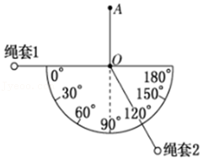

A．逐渐增大 B．先增大后减小

C．逐渐减小 D．先减小后增大

【分析】两个绳套在转动过程中，两个绳套的拉力的合力保持不变，根据平行四边形定则判断即可。

【解答】解：保持橡皮筋与绳套的结点在O处不动，橡皮筋AO对O点的拉力不变，根据平衡条件可知：两个绳套对O点拉力的合力F合保持不变，如图所示，根据正弦定理得：菁优网-jyeoo＝菁优网-jyeoo，得绳套1的拉力：F1＝菁优网-jyeoo•sinθ

此过程中，绳套2与F合的夹角逐渐增大，合力F合保持不变，则F1逐渐增大，故A正确，BCD错误。

故选：A。

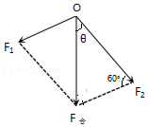

【点评】本题主要考查平行四边形定则的应用，关键受力分析后，作出示意图，然后运用力的平行四边形定则作图，利用数学知识列式进行分析。

6．（秦都区校级月考）如图所示，已知在同一平面内的两个分力的合力为F，且合力F＝30N，其中一个分力沿着OO′方向，θ＝30°，则另一分力的最小值为（　　）

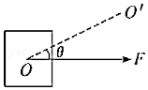

A．0 B．15N C．菁优网-jyeooN D．30N

【分析】合力沿着OO′方向，根据三角形定则，可以求出此时最小的力F′。

【解答】解：由F端点做OO′的垂线，此时的F′就是最小值，如下图所示：

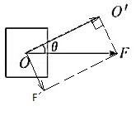

再由三角形的知识可以求得最小值为：F′＝Fsinθ＝30×sin30°N＝15N，故B正确，ACD错误。

故选：B。

【点评】本题考查了分力与合力的关系，应用三角形定则可以较简便的解决这一类的问题。

7．（辽宁月考）已知两个共点力的合力F为18N，其中一分力F1的方向与合力F的方向成30°角，若另一分力F2的大小为6菁优网-jyeooN。则（　　）

A．F2的方向是唯一的 B．F2有无数个可能的方向

C．F1的大小是唯一的 D．F1的大小可能为6菁优网-jyeooN

【分析】已知合力的大小为18N，一个分力F1的方向已知，与F成30°夹角，另一个分力的最小值为Fsin30°，根据三角形定则可知分解的组数。

【解答】解：已知一个分力有确定的方向，与F成30°夹角，知另一个分力的最小值为Fmin＝Fsin30°＝18×菁优网-jyeooN＝9N，

而另一个分力大小大于9N，小于18N，所以分解的组数有两组解。

如图所示：

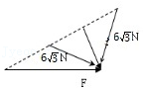

由上所述，故D正确，ABC错误；

故选：D。

【点评】解决本题的关键知道合力和分力遵循平行四边形定则，知道平行四边形定则与三角形定则的实质是相同的。

8．（宁德月考）矢量发动机是喷口可向不同方向偏转以产生不同方向推力的一种发动机。歼20隐形战斗机以速度v斜向上直线飞行，如图所示。已知飞机受到重力G、发动机推力F1、与速度方向垂直的升力F2和与速度方向相反的空气阻力Ff。下列受力分析示意图可能正确的是（　　）

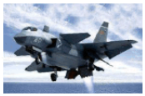

A．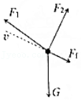 B．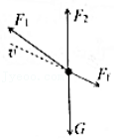

C．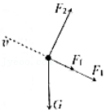 D．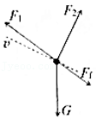

【分析】重力的方向是竖直向下，根据飞机速度方向判断其他各个力的方向，从而即可求解。

【解答】解：飞机受到重力G、发动机推力F1、升力F2和空气阻力Ff，重力的方向竖直向下，升力F2的方向与速度方向垂直，为右上方，空气阻力Ff力的方向与速度的方向相反，为右下方，为了使合力沿速度方向，则发动机推力F1的方向为左上方，综上分析可知，故A正确，BCD错误；

故选：A。

【点评】本题的关键是根据飞机的运动情况判断飞机的受力情况，并画出力的示意图。

9．（金凤区校级月考）有关共点力的合成，下列说法不正确的是（　　）

A．现有三个力，大小分别为3N、6N、8N，这三个力的合力最小值为0

B．两个分力的合力不一定比分力大

C．两个分力的合力大小可能与分力大小相等

D．两个分力大小一定，夹角越大，合力也越大

【分析】共点力的合成遵守平行四边形定则，合力的大小在两个分力之差与两个分力之和之间，可以比分力大，可以比分力小，也可以与分力相等；根据平行四边形定则分析答题。

【解答】解：A、3N与6N两力的合力大小范围为：3N≤F≤9N，两力的合力大小有可能为8N，当第三个8N的力与这两个力的合力在同一直线上且方向相反时，三个力的合力最小，合力最小值为0，故A正确；

B、两个分力的合力不一定比分力都大，如两力在同一直线上方向相反时，合力一定小于其中一个分力，故B正确；

C、根据平行四边形定则可知，两个分力的合力的大小可能比分力大，也有可能比小，也可能等于分力，故C正确；

D、两个分力的合力大小为：F＝菁优网-jyeoo，两个分力大小一定，夹角θ越大，合力越小，故D错误；

本题选择错误的，

故选：D。

【点评】本题考查了力的合成，掌握平行四边形定则是解题的前提，解决本题的关键知道，当两个力同向时，合力等于两个力之和，当两个力反向时，合力等于两个力之差。

10．（肥东县校级月考）以下说法中正确的是（　　）

A．合力的大小一定大于分力的大小

B．合力的大小至少大于一个分力的大小

C．合力的大小可以比两个分力都小，也可以比两个分力都大

D．若两个力夹角不变，力F1大小不变，力F2增大，则合力F一定增大

【分析】力的合成和分解遵循平行四边形定则，合力的大小可能比分力大，可能比分力小，也有可能与分力大小相等．

【解答】解：A、合力与分力的大小关系遵循平行四边形定则，合力的大小可能比分力大，可能比分力小，也有可能与分力大小相等，故AB错误，C正确；

D、若夹角θ不变，F1大小不变，F2增大，若F2与F1反向，F1＞F2，则合力F却是减小的，故D错误。

故选：C。

【点评】解决本题的关键知道合力和分力的大小遵循平行四边形定则，注意合力与分力的大小关系没有明确关系．

11．（肥东县校级月考）已知两个力的合力为10N，其中一个力为F1＝6N，则另一个分力F2的范围是（　　）

A．5N≤F2≤10N B．0≤F2≤10N C．4N≤F2≤10N D．4N≤F2≤16N

【分析】根据两个分力的合力在两个分力之差与两个分力之和之间，分析另一个分力的大小可能值．

【解答】解：有两个共点力的合力大小为10N，若其中一个力为F1＝6N，另一个分力的大小应在4N≤F≤16N范围，故ABC错误，D正确。

故选：D。

【点评】本题求解分力的范围与确定两个力的合力范围方法相同．基本题．也可以采用代入法，将各个选项代入题干检验，选择符合题意的．

12．（余姚市校级期中）古人云：“逆风行舟，不进则退”。帆板运行中，如遇逆风，可以调节船的航向以及帆与风向的夹角，使船仍前进。实践证明，当帆面恰好在风向与船运动方向所成夹角的平分线上时，行驶获得的逆风推力最大。如图所示，如果风对帆的作用力为R，帆面满足逆风行驶中最大推力的夹角设为θ，风与帆的摩擦力因对船的运动影响不大，可忽略，风对船的横向推力可与水的阻力相抵消，则因R引起的使船沿S方向运动的最大推力F为（　　）

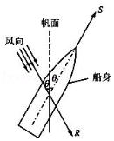

A．Rsin2θ B．Rsinθ C．Rsinθcosθ D．菁优网-jyeoo

【分析】先将风对帆的作用力R沿帆面和垂直于帆面进行分解，求出垂直于帆面的分力，再将沿垂直于帆面的分力沿S方向和垂直于S方向分解，即可求得推力F。

【解答】解：先将风对帆的作用力R沿帆面和垂直于帆面进行分解，如图所示，其中垂直于帆面的分力为F1，再将沿垂直于帆面的分力F1沿S方向和垂直于S方向分解，根据几何关系可得：

F1＝Rsinθ

F＝F1sinθ＝Rsin2θ，故A正确，BCD错误。

故选：A。

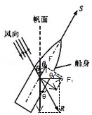

【点评】本题是两次分解的问题，能应用平行四边形定则将力进行分解，运用三角函数列出等式。解题时要注意夹角的确定。

13．（青浦区二模）明朝谢肇淛《五杂组》中记载：“明姑苏虎丘寺庙倾侧，议欲正之，非万缗不可。”一游僧见之，曰：“无烦也，我能正之。”游僧每天将木楔从塔身倾斜一侧的砖缝间敲进去，经月余扶正了塔身。假设所用的木楔为等腰三角形，木楔的顶角为θ，现在木楔背上加一力F，方向如图所示，木楔两侧产生推力FN，则（　　）

菁优网：http://www.jyeoo.com

A．若F一定，θ大时FN大

B．若F一定，θ小时FN大

C．若F一定，无论θ大小如何FN都保持不变

D．若θ一定，无论F大小如何FN都保持不变

【分析】由于木楔处在静止状态，受力平衡。将力F沿与木楔的斜面垂直且向上的方向进行分解，根据平行四边形定则，画出力F按效果分解的图示。并且可据此求出木楔两侧产生的推力，再进行分析。

【解答】解：选木楔为研究对象，木楔受到的力有：水平向左的F和两侧给它的与木楔的斜面垂直的弹力，由于木楔处于平衡状态，所以两侧给木楔的斜面垂直的弹力与F沿两侧分解的力是相等的，力F的分解如图，则有：

＝菁优网-jyeoo＝菁优网-jyeoo；

FN＝F1；故菁优网-jyeoo，据此分析选项；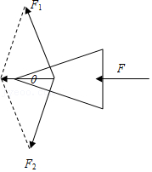

ABC、若F一定，θ增大时FN减小，θ减小时FN增大，故AC错误，B正确；

D、若θ一定，F增大则FN，增大，F减小则FN，减小。D错误；

故选：B。

【点评】本题运用分解法研究力平衡问题。对力进行分解时，一定要搞清力的实际作用效果，从而确定两个分力的方向，再根据平行四边形定则或三角形定则进行分解分析。

14．（南京学业考试）实验“探究求合力的方法”的实验装置如图所示，下列说法中正确的是（　　）

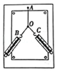

A．实验中只需记录两弹簧测力计的拉力大小

B．实验中只需记录两弹簧测力计的拉力方向

C．为减小误差，弹簧测力计的拉力方向必须与木板平行

D．为了计算方便，实验中两个分力间的夹角应等于90°

【分析】本实验中采用了两个力合力与一个力效果相同来验证的平行四边形定则，效果的相同是通过拉橡皮筋产生大小和方向相同的形变量来实现的。

数据处理时：我们需要画出力的大小和方向，所以力要尽量大些可减小测量误差对实验的影响，拉橡皮筋时要拉的尽量长一点，了解误差产生的原因即可正确解答。

【解答】解：AB、力是矢量，既要记录其大小，还要记录其方向，故AB错误

C、为减小误差，弹簧测力计的拉力方向必须与木板平行，故C正确

D、实验中两个分力间的夹角适当，不要求必等于90°，故D错误

故选：C。

【点评】“验证力的平行四边形定则”实验中，我们要知道分力和合力的效果是等同的，这要求同学们对于基础知识要熟练掌握并能正确应用，加强对基础实验理解，对于中学中的实验，学生尽量要到实验室进行实际操作，只有这样才能体会具体操作细节的意义，解答实验问题时才能更加有把握。

15．（朝阳区期中）如图所示，两根细绳AO和BO连接于O点，O点下方用细绳CO悬挂一重物，并处于静止状态，绳AO拉力为F1，绳BO拉力为F2。保持A、O点位置不变，而将绳BO缓慢向B1O、B2O移动直至水平。对于此过程，下列选项正确的是（　　）

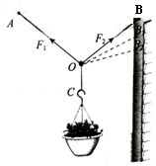

A．F1逐渐变小 B．F2逐渐变小

C．F1、F2的合力逐渐变小 D．F1、F2的合力保持不变

【分析】分析题意，重物处于动态平衡状态，画出平行四边形，找出不变的量分析即可。

【解答】解：对结点O受力分析如图：

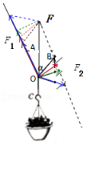

现将细绳BO的悬点缓慢地向B1O、B2O，移动过程中，分别画出平行四边形，从平行四边形中我们可以看出：F1一直在变大，F2先变小后变大，

根据共点力平衡的条件可知，F1、F2的合力F等于重物的重力，保持不变，故ABC错误，D正确。

故选：D。

【点评】该题考查了共点力的平衡知识，属于动态平衡问题，处理方法有两种：公式法和画图法，本题应用画图法方便。

16．（佛山一模）如图，用一根不可伸长的轻绳绕过两颗在同一水平高度的光滑钉子悬挂一幅矩形风景画，现若保持画框的上边缘水平，将两颗钉子之间的距离由图示位置逐渐增大到不能再增大为止（不考虑画与墙壁的摩擦），则此过程中绳的张力大小（　　）

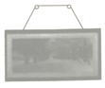

A．逐渐变大 B．逐渐变小

C．先变大，后变小 D．先变小，后变大

【分析】两力合成时，合力一定的情况下，分力的夹角越大，分力越大，分力的夹角越小，分力越小。

【解答】解：分析题意可知，画受到两段轻绳的拉力作用，根据共点力的平衡可知，拉力的合力与重力等大反向，即合力恒定不变。

随着两颗钉子之间距离的增大，两端轻绳的夹角先减小，后增大，根据力的合成规律可知，两力合成时，合力一定的情况下，分力的夹角越大，分力越大，分力的夹角越小，分力越小。则轻绳的张力先变小后变大，当两轻绳处于竖直方向时，张力最小，故D正确，ABC错误。

故选：D。

【点评】本题考查了合力的大小与分力间夹角的关系，明确两力合成时，合力一定的情况下，分力的夹角越大，分力越大。

**二．多选题（共17小题）**

17．（浙江模拟）在“探究求合力的方法”实验中，下列做法正确的是（　　）

A．实验前应在两弹簧测力计调零后水平互钩对拉，选择两读数相同的弹簧测力计

B．实验过程中，弹簧测力计外壳不能与木板有接触

C．在合力不超过测力计量程及橡皮筋弹性限度的前提下，拉力的数值应尽量大些

D．本实验应作出力的示意图来探究合力与分力的关系

【分析】实验前应在两弹簧测力计调零后水平互钩对拉，为减小误差。弹簧测力计外壳不能与木板有接触，减小误差。作图时如果力的图示太短误差会较大。本实验作出力的图示来验证力的平行四边形定则。

【解答】解：A、为减小两只测力计不同造成的实验误差，实验前应在两弹簧测力计调零后水平互钩对拉，选择两读数相同的弹簧测力计，故A正确；

B、实验过程中，弹簧测力计外壳不能与木板有接触，影响拉力大小，故B正确；

C、作图时如果力的图示太短误差会较大，故为减小误差，实验过程中在合力不超过测力计量程及橡皮筋弹性限度的前提下，拉力的数值应尽量大些，故C正确；

D、本实验作出力的图示来验证力的平行四边形定则，故D错误。

故选：ABC。

【点评】本实验采用的是等效替代法，即一个合力与几个分力共同作用的效果相同，可以互相替代。解答实验的出发点为明确实验原理、实验步骤、数据处理，明确合力和分力之间的关系，同时注意应用所学物理基本规律解决实验问题。

18．（明光市校级月考）在《验证力的平行四边形定则》的实验中，下列说法正确的是（　　）

A．同一次实验过程，两次拉橡皮条时，其结点O应达同一位置

B．用两只弹簧秤拉橡皮条时，两细线的夹角应越大越好

C．用一只弹簧秤拉橡皮条时，只需记录弹簧秤的读数

D．本实验采用的科学方法是等效替代法

【分析】本实验中采用了两个力合力与一个力效果相同来验 证的平行四边形定则，效果的相同是通过拉橡皮筋产生大小和方向相同的形变量来实现的，掌握实验的方法和数据的处理方法以及需要注意的事项，尤其是理解本实验的“等效”思想.

【解答】解：A、在该实验中要求每次拉橡皮筋的时要使橡皮筋形变的长度和方向都相同，即结点O要到同一位 置，这样两次的效果才等效，才符合“等效替代”法，故A正确；

B、在实验中两个分力的夹角大小适当，在作图时有利于减小误差即可，并非越大越好，故B错误；

C、用一只弹簧秤拉橡皮条时，不但需要记录弹簧秤的读数，还需要记录细绳的方向，即合力的方向，故C错误；

D、实验中两次要求效果相同，故实验采用了等效替代的方法，故D正确；

故选：AD。

【点评】掌握实验原理，从多个角度来理解和分析实验，提高分析解决问题的能力，同时同学们要在实际实验操作去理解实验目的和实验步骤，这样才能对实验 有深刻的理解.

19．（河池期末）一滑雪者沿一倾角为α的山坡滑下，然后又滑上另一倾角为β的山坡（α＞β），如图所示，两山坡摩擦因数相同，则下列说法正确的是（　　）

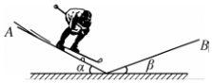

A．在A山坡上重力是动力，在B山坡上重力是阻力

B．在A山坡上摩擦力是动力，在B山坡上摩擦力是阻力

C．在A、B两山坡上，滑雪者都受到重力、支持力、下滑力和摩擦力作用

D．在A、B两山坡上滑行过程中，摩擦力都是阻力，且滑雪者在A山坡上所受摩擦力小于在B山坡上所受摩擦力

【分析】对物体受力分析，即可明确在两个山坡上运动员受到的力的作用；根据滑动摩擦力的大小公式Ff＝μFN，及依据力与运动的夹角大于90°是阻力，力与运动的夹角小于90°是动力，从而即可判定。

【解答】解：A、根据力与运动的速度方向夹角大于90°是阻力，力与运动的速度方向夹角小于90°是动力，可知，在A山坡上重力与运动的速度方向夹角是小于90°是动力，在B山坡上重力与运动的速度方向夹角是大于90°是阻力，故A正确；

B、不论在A山坡还是在B山坡，滑雪者所受的滑动摩擦力总是阻碍他相对山坡的滑动，所以都是阻力，故B错误；

C、滑雪者受到重力、支持力和摩擦力，其中重力可以分解为两个力，一是使滑雪者有沿山坡下滑趋势的分力，二是使滑雪者压紧坡面的分力．分析滑雪者受力时，下滑力不存在，故C错误；

D、在A、B两山坡上滑行过程中，摩擦力都是阻力，滑雪者在A山坡上时，摩擦力Ff＝μFN＝μmgcosα，在B山坡上时，摩擦力Ff′＝μFN＝μmgcosβ，因μ相同，且α＞β，因此在A山坡上所受摩擦力小于在B山坡上所受摩擦力，故D正确．

故选：AD。

【点评】本题考查摩擦力的性质，要注意明确滑动摩擦力f＝μFN公式的应用，理解动力与阻力判定依据，注意下滑力不是实际存在的。

20．（徽县校级期末）如图所示，把光滑斜面上物体的重力mg分解为F1、F2两个力，下列说法正确的是（　　）

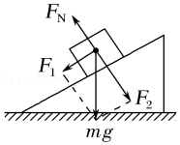

A．F1是斜面作用在物体上使物体下滑的力，F2是物体对斜面的压力

B．物体受到mg、FN、F1、F2四个力作用

C．FN是因为斜面微小形变引起的

D．力FN、F1、F2三个力的作用效果和mg与FN两个力的作用效果相同

【分析】F1、F2两个力是物体重力的分力，施力物体是地球；物体受到弹力作用，是由于施力物体发生了形变；合力与分力是等效替代的关系，受力分析时不可重复。据此分析。

【解答】解：A、F1、F2两个力是物体重力的分力，施力物体是地球，故A错误；

B、物体受到mg、FN两个力的作用，F1、F2是重力的分力，故B错误；

C、FN是斜面对物体的支持力，是因为斜面微小形变引起的，故C正确；

D、力F1、F2是重力mg的两个分力，故力FN、F1、F2三个力的作用效果和mg与FN两个力的作用效果相同，故D正确。

故选：CD。

【点评】解答本题的关键是知道合力与分力是等效替代的关系，受力分析时不可重复。

21．（兴庆区校级期末）关于合力与分力的大小关系，下列说法的是（　　）

A．合力必比分力大

B．合力至少比某一个分力大

C．合力可以比任一分力都小

D．合力可以和两个分力都等大

【分析】根据合力与分力的概念，知道它们间是等效代替关系，即合力的作用效果与几个分力共同作用的效果相同，力的合成与分解遵循平行四边形定则．

【解答】解：根据力的平行四边形定则可知，合力可以大于每一个分力，也可以等于分力，也可以小于分力，故AB错误；故CD正确；

故选：CD。

【点评】本题主要考查力的合成的等效代替关系，知道力的合成与分解是按平行四边形定则合成与分解的，不是任意分解的．

22．（河南月考）在“探究求合力的方法”的实验中，下列叙述正确的是（　　）

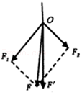

A．两弹簧秤的拉力可以同时比橡皮筋的拉力大

B．两次拉橡皮筋时，需将橡皮筋结点拉到同一位置O这样做的目的是保证两次弹簧秤拉力的效果相同

C．若只增大某一只弹簧秤的拉力大小而要保证橡皮筋结点位置不变，只需调整另一种弹簧秤拉力的大小即可

D．如图为某同学的实验结果，图中的F与F'两力中，一定沿着橡皮筋伸长方向的力为F

【分析】根据合力与分力的关系来分析判断；

根据平行四边形定则判断合力与分力的大小和变化；

明确实验理论值和实验值之间的关系即可正确解答。

【解答】解：A、由平行四边形定则知道，若两个分成钝角，分力的大小可能比合力大，故A正确；

B、此实验探究求合力的方法实验，两次实验要达到相等的效果，所以两次均要把橡皮筋的结点拉到同一位置，故B正确；

C、根据平行四边形定则和几知识，当合力不变时，只改变一个分力的大小，那么另一分力的大小和方向均要改变，故C错误；

D、沿橡皮筋方向的力是真实的合力，由平行四边形法则作出的力是理论上的合力，所以F′方向沿橡皮筋方向，故D错误。

故选：AB。

【点评】解答实验的出发点为明确实验原理、实验步骤、数据处理，并能进行正确的受力分析，同时注意应用所学物理基本规律解决实验问题．

23．（连云港月考）如图所示，在探究“力的合成的平行四边形定则”的实验中，橡皮条的一端固定在木板上，先用两把弹簧秤沿两个方向把橡皮条的结点拉到O点，记下两个力的大小和方向，然后改用一把弹簧秤仍把橡皮条的结点拉到O点，记下其拉力的大小和方向，整个过程操作规范。根据实验数据画出力的图示，下列说法中正确的是（　　）

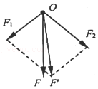

A．图中各个力的大小所用的比例标度可以不相同

B．图中的F'与F几乎重合，说明实验误差很小

C．图中的F是用一个弹簧秤实验时的拉力图示

D．图中F的方向一定与橡皮条的伸长方向一致

【分析】本题涉及实验原理：合力与分力产生相同的形变效果，测量出分力与合力的大小和方向，用同样的标度作出这些力的图示，寻找规律；力的合成与分解是力的等效替代，不是重复受力。

【解答】解：A、图中各个力的大小所用的比例标度相同，故A错误；

B、图中的F'与F几乎重合，说明实验误差很小，故B正确；

C、用力的平行四边形定则作出合力F'，所以F是实验的理论值，图中的F是用一把弹簧测力计实验时的拉力图示，故C正确；

D、在该实验中F为一个弹簧测力计拉橡皮筋时的弹力，其方向一定与橡皮条的伸长方向一致，故D正确；

故选：BCD。

【点评】本题涉及实验的设计原理，还涉及到合力与分力的概念，合力与分力产生相同的形变效果，是等效替代的关系!

24．（北林区校级月考）两个共点力的大小分别为F1＝15N、F2＝8N，它们的合力可能等于（　　）

A．5N B．17N C．13N D．0

【分析】二力合成遵循平行四边形定则，同向时合力最大，反向时合力最小，合力范围：|F1+F2|≥F≥|F1﹣F2|.

【解答】解：二力合成时合力范围：|F1+F2|≥F≥|F1﹣F2|；

两共点力，F1＝15N，F2＝8N，故合力最大23N，最小7N，之间任意结果都可以；故AD错误，BC正确。

故选：BC。

【点评】本题关键是明确二力合成时遵循平行四边形定则，夹角越大，合力越小，同向时合力最大，反向时合力最小．

25．（双塔区校级期末）两个共点力F1和F2的合力大小为5N，则F1和F2的大小可能是（　　）

A．F1＝2N，F2＝9N B．F1＝4N，F2＝8N

C．F1＝2N，F2＝8N D．F1＝5N，F2＝5N

【分析】两力合成时，合力随夹角的增大而减小，当夹角为零时合力最大，夹角180°时合力最小，并且|F1﹣F2|≤F≤F1+F2。

【解答】解：两个共点力的合力范围 合力大小的取值范围为：F1+F2≥F≥|F1﹣F2|

A、F1＝2N，F2＝9N，合力大小的取值范围为：11N≥F≥7N，是不可能的，故A错误。

B、F1＝4N，F2＝8N，合力大小的取值范围为：12N≥F≥4N，是可能的，故B正确。

C、F1＝2N，F2＝8N，合力大小的取值范围为：10N≥F≥6N，是不可能的，故C错误。

D、F1＝5N，F2＝5N，合力大小的取值范围为：10N≥F≥0N，是可能的，故D正确。

故选：BD。

【点评】本题关键根据平行四边形定则得出合力的范围：|F1﹣F2|≤F≤F1+F2。

26．（兴义市校级期中）作用于一个质点上的两个力，F1＝14N，F2＝28N，它们的合力大小可能为（　　）

A．14N B．28N C．33N D．48N

【分析】两力合成时，合力随夹角的增大而减小，当夹角为零时合力最大，夹角180°时合力最小，并且|F1﹣F2|≤F≤F1+F2.

【解答】解：两力合成时，合力范围为：|F1﹣F2|≤F合≤F1+F2；

故合力范围为：14N≤F合≤42N；14N、28N、33N在其范围之内，故ABC正确，D错误。

故选：ABC。

【点评】本题关键根据平行四边形定则得出合力的范围：|F1﹣F2|≤F≤F1+F2．

27．（让胡路区校级期中）两个共点力F1、F2大小不同，它们方向间的夹角为θ（0≤θ≤180°），它们的合力为F，则（　　）

A．F1、F2同时增大一倍且方向不变，F也增大一倍

B．F1、F2大小不变但夹角θ增大，F可能增大

C．若F1、F2中的一个增大，F一定变化

D．若F1、F2中的一个增大，F可能减小

【分析】F1和F2大小不同，F1和F2方向不变，根据平行四边形定则表示出合力进行求解。

【解答】解：A、根据平行四边形定则，F1、F2同时增大一倍且方向不变，F也增大一倍，故A正确；

B、若F1和F2大小不变，当θ角越大，合力F越小，故B错误；

CD、若两力夹角大于90°小于180°时，F1、F2中的一个增大，合力不一定增大（可增大，可不变，也可以减小）；当两力夹角大于等于0°，小于等于90度时，F1、F2中的一个增大，合力一定增大，故CD正确；

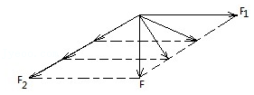

故选：ACD。

【点评】解决本题关键知道力的合成与分解遵循平行四边形定则，会根据平行四边形定则去求合力或分力。

28．（武侯区校级期中）如图所示，小媛想推动放在地面上的衣柜，她用A、B两块等长的木板搭成一个底角较小的人形架，当小媛站在中央时，却没有推动衣柜，于是她试着分析了原因并尝试做了一些改进，下列说法正确的是（　　）

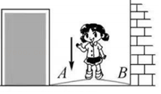

A．小媛可以让体重更大的男同学站在中央

B．小媛可以换两块较长的木板适当增大底角

C．没有推动的原因是衣柜施加给木板的作用力太大

D．没有推动的原因是衣柜与地面间的最大静摩擦力太大

【分析】这个要从力的分解角度来解释，将重力分解为沿人字形架斜向下的两个力．

当控制体重一定时，底角越小时，根据三角函数关系得A板的作用力越大；当控制底角一定时，则体重越重时，A板的作用力越大．

【解答】解：小媛的重力可以分解成沿A，B两个方向的力，如图，

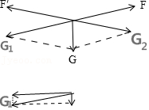

A、当底角一定时，则人的体重越重，A板的作用力越大，故A正确；

B、当小媛换两块较长的木板适当增大底角，根据三角函数关系得A板的作用力变小，故B错误；

CD、开始小媛是推不动衣柜的，是由于A板的作用力小于衣柜与地面间的最大静摩擦力，即衣柜与地面间的最大静摩擦力太大，故C错误，D正确；

故选：AD。

【点评】我们应该知道两个分力的合力可以远小于两个分力，也就是说用一个较小的力可以产生两个较大的分力．

29．（普宁市期末）大小分别为5N和15N的两个力，同时作用在一个物体上，则它们的合力可能是（　　）

A．5N B．8N C．15N D．20N

【分析】解答本题需掌握：两共点力合成时，当两力同向时，合力最大，两力反向时合力最小；合力随着两分力夹角的增大而减小，合力范围为：F1+F2≥F≥|F1﹣F2|。

【解答】解：依据合力范围为F1+F2≥F≥|F1﹣F2|，则它们的合力在20N≥F≥10N，故AB错误，CD正确；

故选：CD。

【点评】本题关键求出合力分范围，当两力同向时合力最大，两力反向时，合力最小。

30．（云南学业考试）下列四组共点力分别作用在同一物体上，可能使物体平衡的是（　　）

A．7N、8N、9N B．1N、3N、9N C．2N、6N、9N D．4N、6N、9N

【分析】物体做匀速直线运动的条件是所受到的外力的合力为零，判断各选项中的三个力的合力能否为零；常用的方法是先找出其中两个力的合力范围，看看第三个力是否在这两个力的合力的范围之内，在范围之内合力可以为零，否则不能。

【解答】解：能使物体平衡时，三个力的合力可以为0，则：

A、7N和8N的合力范围是1N≤F合≤15N，第三个力9N在其范围之内，这三个力的合力可以为零，故A正确；

B、1N和3N的合力范围是2N≤F合≤4N，第三个力9N不在其范围之外，这三个力的合力不可以为零，故B错误；

C、2N和6N的合力范围是4N≤F合≤8N，第三个力9N在不其范围之内，这三个力的合力不可以为零，故C错误；

D、4N和6N的合力范围是2N≤F合≤10N，第三个力9N在其范围之内，这三个力的合力可以为零，故D正确。

故选：AD。

【点评】判断三个力的合力能否为零，首先判断其中两个力的合力范围是关键。两个力的合力最小时是二力在同一条直线上且方向相反，最小合力大小是二力大小的差，方向沿着较大的力的方向；两个力的合力最大时是二力在同一条直线上且方向相同，最大合力大小是二力的代数和，方向与原二力的方向相同。

31．（北林区校级月考）已知F＝6菁优网-jyeooN的合力，合力F其中一个分力F1跟F成30°角，大小未知；另一个分力F2的大小为6.0N，方向未知，则F1的大小可能是（　　）

A．6.0N B．9.0N C．12N D．18N

【分析】力的合成遵循平行四边形定则，根据平行四边形定则求出F1的大小。

【解答】解：根据三角形定则知，当另一个分力与F1垂直时，F2最小。如图所示。

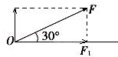

则F2min＝Fsin30°＝3菁优网-jyeooN＜6N；

由此可知，如下图所示：

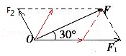

结合几何关系与三角知识，则F1的大小可能是F1＝6N或，F1＝12N．故A、C 正确，B、D错误。

故选：AC。

【点评】解决本题的关键知道合力一定，分力的方向已知，因为F2大于该分力的最小值，所以有两解，注意巧用几何知识中直角三角形中线与各边的关系。

32．（湖北二模）一名杂技演员在两幢高10m的楼之间表演“高空走钢丝”。当他缓慢经过钢丝的中点时，钢丝与水平方向的夹角为10°，已知演员及横杆的总质量为60kg，钢丝重量不计。重力加速度为10m/s2，sin10°＝0.17，下列说法正确的有（　　）

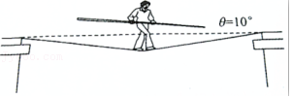

A．演员经过解丝中点时，钢丝上的力约为3530N

B．演员经过钢丝中点时，钢丝上的张力约为1765N

C．演员经过中点后又向右走了几步停下来，此时钢丝对演员的作用力方向朝左上方

D．如果更换一根更长的钢丝表演，演员经过钢丝中点时，钢丝绳上的张力会减小

【分析】以脚与绳子的接触点为研究对象，分析受力情况，作出力图，根据根据平衡条件求解演员在最低点绳中的张力F；再根据力的平行四边形定则，即可判定求解。

【解答】解：AB、以脚与绳子的接触点为研究对象，分析受力情况，作出力图，根据根据平衡条件：

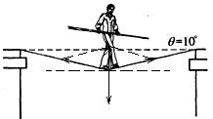

2Fsinθ＝mg

得：F＝菁优网-jyeoo＝菁优网-jyeoo N≈1765N，故A错误，B正确；

C、演员经过中点后又向右走了几步停下来，此时钢丝对演员的作用力方向仍朝竖直向上，与自身重力平衡，故C错误；

D、演更换一根更长的钢丝表演，演员经过钢丝中点时，导致两绳子的夹角减小，因两绳子的合力不变，依据力的平行四边形定则，则钢丝绳上的张力会减小，故D正确。

故选：BD。

【点评】考查了三力平衡的应用，注意在中点处两侧绳子的拉力大小相等，关于竖直方向具有对称性，同时掌握力的平行四边形定则的内容。

33．（思明区校级期中）一物体同时受到同一平面内的三个力的作用，下列力的合力可能为零的是（　　）

A．4N、8N、9N B．7N、4N、3N C．1N、5N、10N D．1N、8N、8N

【分析】三力合成，先将其中的两个力合成，再与第三个力合成，合成时，三力同向合力最大，两个力合成的合力有个范围，用与第三个力最接近的数值与第三个力合成求最小合力。

【解答】解：A、4N与8N合成最大12N，最小4N，当取9N时与第三个力合成，最终合力为0N，故A正确；

B、7N和4N合成最大11N，最小3N，当取3N时与第三个力合成，最终合力为0N，故B正确；

C、1N和5N合成最大6N，最小4N，不可能为10N，故与第三个力不可能平衡，故C错误；

D、1N和8N合成最大9N，最小7N，当取8N时，与第三个力平衡，故D正确；

故选：ABD。

【点评】考查三个力的最大合力与最小合力求解方法，注意力平衡，三个力中任意两个力的合力必然与第三个力等值、反向、共线。

**三．填空题（共13小题）**

34．（淮南期末）如图甲所示，轻质小圆环挂在橡皮条的一端，另一端固定，橡皮条的长度为GE．在图乙中，用手通过两个弹簧测力计共同拉动小圆环，小圆环受到拉力F1、F2、F3三力的共同作用，静止于O点，橡皮条伸长的长度为EO．撤去F1、F2，改用一个力F单独拉住小圆环，仍使它静止于O点，如图丙所示。则F1与F2的合力是　F　；F1、F2与　F3　合力为0．（选填“F”或“F3”）

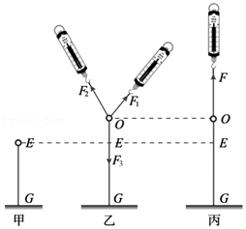

【分析】实验采用是等效替代的思维方法。实验中要保证一个合力与两个分力效果相同，结点O的位置必须相同，同时要明确实验原理和步骤，以及知道实验的注意事项。

【解答】解：用一个拉力F将圆环拉到O点，与用拉力F1和F2共同拉圆环产生相同效果，则F1和F2的合力是F。

O点处于平衡态，则F1、F2与F3合力为0。

故答案为：F F3

【点评】本题关键明确“探究共点力合成规律”的实验的实验原理，是用一个弹簧秤拉力和两个弹簧秤拉力产生相同的形变效果等效来验证力的平行四边形定则的。

35．（金凤区校级月考）若两个等大的共点力F1、F2之间夹角为60°时，合力大小为10菁优网-jyeooN；若两力夹角为90°时，合力的大小为　10菁优网-jyeoo　N；若两力方向相同时，合力的大小为　20　N（结果保留根号）。

【分析】当两个等大共点力F1、F2之间夹角为60°时，合力大小为10菁优网-jyeooN，根据平行四边形定则，结合三角函数，即可求解两力大小，再由合成法则，即可分别求解两力夹角为90°，与两力方向相同时的合力大小．

【解答】解：由题意，因两个共点力等大，当两共点力F1、F2之间夹角为60°时，合力大小为10菁优网-jyeooN，

则有：F合＝2F1cos30°或 2F1cos30°

代入数据，解得：F1＝F2＝10N，

若两力夹角为90°时，依据矢量的合成法则，结合勾股定理，则合力的大小为：F合1＝10菁优网-jyeooN；

若两力方向相同时，合力的大小为：F合2＝20N；

故答案为：10菁优网-jyeoo；20。

【点评】解决本题关键知道力的合成与分解遵循平行四边形定则，会根据平行四边形定则去求合力或分力，注意三角知识在本题中要正确运用．

36．（金凤区校级月考）同一平面内的三个共点力，大小分别为4N、6N、12N，则三力合力的最大值为　22　N，三力合力的最小值为　2　N。

【分析】当这三个力作用在同一物体上，并且作用在同一直线上，方向相同，三个力的合力最大。如果三个力不在同一直线上，夹角可以变化，当两个较小力的合力大小等于第三个力，方向相反时，合力为零，此时三个力的合力的最小。

【解答】解：当三个力作用在同一直线、同方向时，三个力的合力最大，即F＝4N+6N+12N＝22N．

4N与6N的最大值为10N，所以当4N与6N的方向相同，都与12N的力的方向相反时，三个力的合力最小，最小值为2N．

故答案为：22； 2。

【点评】当多个力合成时，它们作用在同一直线上、同方向时，合力最大；求最小合力时，先考虑合力为零的情况。

37．（内丘县校级月考）如图所示，用A、B两弹簧测力计拉橡皮条，使其伸长到O点（α+β＝菁优网-jyeoo），现保持A的读数不变，而使夹角减小，适当调整弹簧测力计B的拉力大小和方向，可使O点保持不变，这时：

（1）B的示数应是　C　．

A．一定变大 B．一定不变

C．一定变小 D．变大、不变、变小均有可能

（2）夹角β的变化应是　C　．

A．一定变大 B．一定不变 C．一定变小 D．变大、不变、变小均有可能．

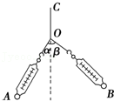

【分析】正确解答本题的关键是：熟练应用“图解法”解答动态平衡问题；本题实质为物体的动态平衡．

【解答】解：（1）该题本质上考查了物体的动态平衡，由题意可知：保持O点位置不动，即合力大小方向不变，弹簧测力计A的读数不变，因此根据要求作出力的平行四边形定则，画出受力分析图如下：

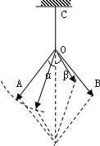

所以由图可知，B的示数减小，故ABD错误，C正确．

故选C．

（2）根据（1）中受力分析图可知夹角β变小，故ABD错误，C正确．

故答案为：（1）C；（2）C．

【点评】本题结合实验考查了物体的动态平衡，要熟练应用各种方法处理动态平衡问题，注意平时练习中加强训练．

38．（太和县期末）“研究共点力的合成”的实验情况如图甲所示，其中A为固定橡皮筋的图钉，O为橡皮筋与细绳的结点，OB和OC为细绳，图乙是在白纸上根据实验结果画出的图示．

（1）图乙中的F与F′两力中，方向一定沿AO方向的是　F′　．

（2）本实验采用的科学方法是

A．理想实验法 B．等效替代法

C．控制变量法 D．建立物理模型法．

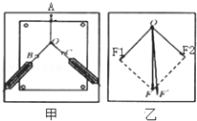

【分析】明确实验原理，了解实验误差的存在，知道该实验中“理论值”和“实验值”的区别．

该实验采用了“等效替代”法即要求两次拉橡皮筋时，要使橡皮筋产生的形变相同，即拉到同一位置．

【解答】解：（1）F是通过作图的方法得到合力的理论值，而F′是通过一个弹簧秤沿AO方向拉橡皮条，使橡皮条伸长到O点，使得一个弹簧秤的拉力与两个弹簧秤的拉力效果相同，测量出的合力．故方向一定沿AO方向的是F′．

（2）合力与分力是等效替代的关系，所以本实验采用的等效替代法．故选B．

故答案为：（1）F′（2）B

【点评】本实验采用的是等效替代的方法，即一个合力与几个分力共同作用的效果相同，可以互相替代．

39．（福州期末）某学习小组在“探究力的平行四边形定则”的实验中．

（1）其中的两个实验步骤分别是：

A．在水平放置的方木板上固定一张白纸，用图钉把橡皮条的一端固定在方木板上，另一端拴上两个绳套，通过细绳同时用两个弹簧测力计（弹簧测力计与方木板平面平行）互成角度地拉橡皮条，使它与细绳的结点到达某一位置O点，在白纸上用铅笔记下O点的位置和读出两个弹簧测力计的示数F1和F2．

B．只用一只弹簧测力计，通过细绳拉橡皮条，使它的伸长量与两个弹簧测力计拉时相同，读出此时弹簧测力计的示数F′和记下细绳的方向．

请指出以上步骤中的错误或疏漏：

A中是　未记下两条细绳的方向　．

B中是　未说明把橡皮条的结点拉到位置O　．

（3）该学习小组纠正了（1）中的问题后，实验中两个弹簧测力计的拉力F1、F2已在图中画出，图中的方格每边长度表示2N，O点是橡皮条的结点，请作出合力F的图示，并求出合力的大小为　10菁优网-jyeoo　N．

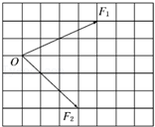

【分析】步骤A中只有记下两条细绳的方向，才能确定两个分力的方向，进一步才能根据平行四边形定则求合力；步骤B中只有使结点到达同样的位置O，才能表示两种情况下力的作用效果相同，根据F1、F2作出平行四边形，对角线表示合力，根据几何关系可以求出合力大小．

【解答】解：（1）本实验为了验证力的平行四边形定则，采用的方法是作力的图示法，作出合力和理论值和实际值，然后进行比较，得出结果．所以，实验时，除记录弹簧秤的示数外，还要记下两条细绳的方向，以便确定两个拉力的方向，这样才能作出拉力的图示．步骤A中未记下两条细绳的方向；步骤B中未说明把橡皮条的结点拉到位置O．

（2）以F1、F2为临边，作出平行四边形，如图所示：

对角线表示合力，则F合＝菁优网-jyeooN＝10菁优网-jyeooN

故答案为：（1）A中是：未记下两条细绳的方向；B中是：未说明把橡皮条的结点拉到位置O．

（2）图略 14.1 N（或 菁优网-jyeooN）

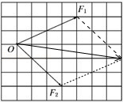

【点评】本实验关键理解实验原理，根据实验原理分析实验步骤中有无遗漏或缺陷，因此掌握实验原理是解决实验问题的关键．

40．（渭滨区期末）两个共点力的合力最大为35N，最小为5N，则这两个力中最大的力是　20　N，如果这两个力的夹角是90度，则合力的大小　25　N．

【分析】当两个分力方向相同时，其合力最大，最大值等于两力之和；当两个分力方向相反时，其合力最小，最小值等于两力之差．根据条件列方程求解两个分力．当这两个力的夹角是90度时，根据勾股定理求出合力的大小．

【解答】解：设两个力分别为F1、F2，且F1＞F2．则由题得

F1+F2＝35N

F1﹣F2＝5N

联立解得 F1＝20N，F2＝15N

当这两个力的夹角是90度时，合力的大小F合＝菁优网-jyeoo＝25N．

故答案为：20；25．

【点评】本题考查合力与分力的关系．对于特殊情况下力的合成要熟练，比如：两个分力夹角为90°时；两个分力大小相等，夹角为120°等等，可应用几何知识进行求解．

41．（和平区月考）一同学用电子秤、水壶、细线、墙钉和贴在墙上的白纸等物品，在家中验证力的平行四边形定则，进行了如下步骤：

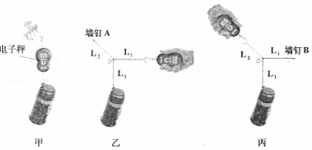

①如图（a）：在电子秤的电子秤下端悬挂一装满水的水壶，记下水壶静止时电子秤的示数F1

②如图（b）：将三细线L1、L2、L3的一端打结，另一端分别拴在电子秤的挂钩、墙钉A和水壶杯带上，水平拉开细线L1，在白纸上记下三条细线的方向和电子秤的示数F2；

③如图（c）：将另一颗墙钉B钉在与O同一水平位置上，并将L1拴在上面，手握电子秤沿着②中L2的方向拉开细线L2，使三根细线的方向与②中重合，记录电子秤的示数F3；

④在白纸上按一定标度作出电子秤拉力F1、F2、F3的图示，并按照平行四边形定则做出F2和F3的合力F’

（1）对于上述实验过程，下列操作必要的是　AB

A．在步骤②中，必须记录结点O的位置

B．在步骤③必须使结点O的位置与步骤②中重合

C．三根细线的粗细、长度必须相同

D．在步骤④中，F′与F1完全重合，才可验证平行四边形定则

（2）以下是4位同学做完实验后在白纸上留下的标注信息，根据这些信息判断，误差较大的是图　 　；对提高实验精度最有利的是图　A

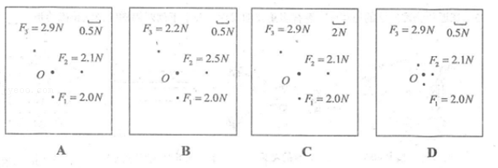

【分析】验证力的平行四边形定则的实验中需要我们让两次拉时的效果相同，且需要记录下拉力的大小及方向，以两个分力为边做出平行四边形，其对角线长度代表合力的大小，O点处于平衡状态，因此两个弹簧秤所测拉力的合力应该与重力等大反向。

【解答】解：（1）AB、验证力的平行四边形定则的实验中需要我们让两次拉时的效果相同，所以在步骤②中，必须记录结点O的位置，同时在步骤③必须使结点O的位置与步骤②中重合，才能使各个力的效果相同。故A正确，B正确；

C、验证力的平行四边形定则的实验中需要我们让两次拉时的效果相同，对三根细线的粗细、长度是否相同没有要求。故C错误；

D、在步骤④中，F′与F1不一定完全重合，近似重合即可验证平行四边形定则。故D错误

故选：AB

（2）由图可知，L1与L3垂直，则F2与F1垂直，所以F3一定大于F2，所以B图中得数据误差一定太大。

为了便于确定拉力的方向，拉橡皮条的细绳要稍长一些，同时在纸上描点时，所描的点不要太靠近结点，D图中所描的点太靠近结点；

C图中单位长度选取太大，所以画出的力的长度就可能比较短，这样误差容易大；而A图中图中单位长度选取合理，所描的点到结点的距离适中，力的大小适中，而且两个力的角度的大小也适中。故A图对提高实验精度最有利。

故答案为：（1）AB；

（2）B，A

【点评】通过作出力的图示来验证“力的平行四边形定则”，重点是如何准确作出力的图示，明确实验原理是解答实验问题的关键。

42．（杭州期中）在“探究求合力的方法”的实验中，图甲中A为固定橡皮筋的图钉，O为橡皮筋与细绳的结点，OB和OC为细绳。图乙是在白纸上根据实验结果画出的图。

（1）图乙中的F与F′两力中，方向一定沿AO方向的是　F′　；本实验采用的科学方法是　等效替代法　（填“理想实验法”、“等效替代法”或“控制变量法”）。

（2）该实验中某弹簧秤显示的读数如图丙所示，其大小是　1.50　N。

（3）实验中，在用两个弹簧秤成一定角度拉橡皮筋时，必须记录的有　ABC　。

A两细绳的方向 B结点O的位置 C．两弹簧秤的示数 D．橡皮筋的原长

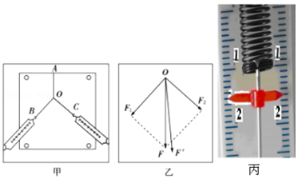

【分析】（1）在实验中F和F′分别由平行四边形定则及实验得出，由实验的原理可知一定沿AO方向的力；本实验中采用了两个力合力与一个力效果相同即等效替代法来验证的平行四边形定则；

（2）数据处理是按照力的图示画出出F1、F2及F，并用平行四边形画出合力F′，比较F和′的关系。这样就需要记录力的大小和方向，围绕这个目的分析即可，对于两弹簧拉力大小以及夹角大小没有具体要求，只要便于作图以及减小误差即可。

（3）根据图示弹簧测力计确定其分度值，然后读出其示数。根据平行四边形定则作出合力，从而确定合力的大小。

【解答】解：（1）方向一定沿着OA方向即橡皮筋方向的是用一个弹簧拉时拉力的方向，所以是F′；本实验采用的是等效替代法；

（2）图两中某弹簧秤显示的读数根据最小分度来读数，为1.50N；

（3）用两个弹簧秤成一定角度拉橡皮筋时，必须记录的两个弹簧秤拉力的大小和方向，以及把结点拉到的位置，故选：ABC；

故答案为：（1）F′

（2）等效替代法

（3）ABC

【点评】本实验采用的是等效替代的方法，即一个合力与几个分力共同作用的效果相同，可以互相替代；同时明确实验原理是对实验的基本要求，要围绕实验原理分析实验步骤，注意事项，数据处理等问题。

43．（渝中区校级期末）某同学做“验证力的平行四边形定则”实验的情况如图甲所示，其中A为固定橡皮筋的图钉，O为橡皮筋与细绳的结点，OB和OC为细绳，图乙是在白纸上根据实验结果画出的图。

（1）关于此实验的下列说法中正确的是　A　。

A．同一次实验中，O点位置不允许变动

B．实验中，只需记录弹簧测力计的读数和O点的位置

C．实验中，把橡皮筋的另一端拉到O点时，两个弹簧测力计之间的夹角必须取90°

D．实验中，要始终将其中一个弹簧测力计沿某一方向拉到最大量程，然后调节另一弹簧测力计拉力的大小和方向，把橡皮筋另一端拉到O点

（2）图乙中的F与F′两力中，方向一定沿AO方向的是　F′　。

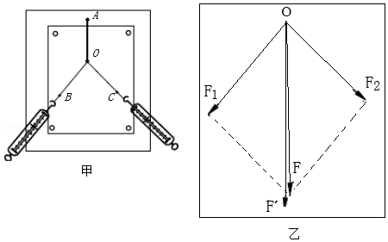

【分析】正确解答本题需要掌握：理解“等效法”的具体应用；进行该实验的具体操作和注意事项；弹簧的示数以及夹角要大小适中，便于记录和作图即可。

【解答】解：（1）A．本实验采用的是等效替代的方法，同一次实验中，O点位置不允许变动，故A正确；

B、实验中，需记录弹簧测力计的读数和O点的位置，以及拉力方向，故B错误；

C、实验中，把橡皮筋的另一端拉到O点时，两个弹簧测力计之间的夹角不一定是取90°，故C错误；

D、本实验只要达到效果相同，对弹簧秤拉力的大小没有要求，不需要将其中一个弹簧测力计沿某一方向拉到最大量程。故D错误；

故选：A。

（2）F1与F2的合力的实际值测量值为一个弹簧拉绳套时的弹簧的弹力大小和方向，而理论值是通过平行四边形定则得到的值。

所以图乙中的F与F′两力中，方向一定沿AO方向的是F′。

故答案为：（1）A （2）F′

【点评】本实验采用的是等效替代的方法，即一个合力与几个分力共同作用的效果相同，可以互相替代。

解答实验的出发点为明确实验原理、实验步骤、数据处理，明确合力和分力之间的关系，同时注意应用所学物理基本规律解决实验问题。

44．（常德月考）在做“探究力的平行四边形定则”实验时：

（1）要使每次合力与分力产生相同的效果，必须　A

A．每次把橡皮条拉到同样的位置 B．每次把橡皮条拉直

C．每次准确读出弹簧测力计的示数 D．每次记准细绳的方向

（2）某同学用两个互成角度的弹簧秤拉橡皮条，使结点移到某一位置O，此时他记下结点O的位置以及拉力F1，F2的　大小　和　方向　，

（3）某同学的实验结果如图所示，其中A为固定橡皮条的图钉，O为橡皮条与绳套结点的位置．图中　F　是力F1与F2的合力的理论值，　F'　是力F1与F2的合力的实验值．通过比较理论值和实验值，可以验证平行四边形定则．

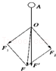

【分析】该实验采用了“等效替代”法即要求两次拉橡皮筋时，要使橡皮筋产生的形变相同，即拉到同一位置．

【解答】解：（1）要使每次合力与分力产生相同的效果，每次将橡皮条拉到同样的位置，即用一个力与用两个力的作用效果相同，故BCD错误，A正确；

故选：A．

（2）该实验采用了“等效”法，要求两次拉橡皮筋要到同一位置O，因此要记录O点的位置，同时记录力时，要记录力的大小和方向，这样才能正确的画出平行四边形．

故答案为：大小，反向．

（3）F1、F2合力的理论值是指通过平行四边形定则求出的合力值，而其实验值是指一个弹簧拉橡皮条时所测得的数值，由此可知F是F1、F2合力的理论值，F′是合力的实验值．

故答案为：F；F'．

【点评】在“验证力的平行四边形定则”实验中，我们要知道分力和合力的效果是等同的，这要求同学们对于基础知识要熟练掌握并能正确应用，加强对基础实验理解．

45．（天津期末）在“研究两个互成角度力的合成规律”的实验中，用图钉把橡皮筋的一端固定在板上的A点，在橡皮筋的另一端拴上两条细绳，细绳另一端系着绳套B、C（用来连接弹簧测力计）。其中A为固定橡皮筋的图钉，O为橡皮筋与细绳的结点，OB和OC为细绳。用两弹簧测力计将结点拉至O点，记录两拉力的大小和方向，此时与细绳OB相连的弹簧测力计的示数为　3.40　N．接下来，为了测出这两个拉力的合力，用一只弹簧测力计拉橡皮条，应完成的操作是　结点仍拉到O点，记录下测力计的示数和拉力的方向　。

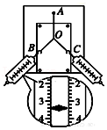

【分析】明确弹簧测力计的最小分度，从而确定对应的读数；

本实验中采用了两个力合力与一个力效果相同来验证的平行四边形定则，因此采用“等效法”，明确应进行的操作。

【解答】解：弹簧测力计的每一格代表0.2N，所以图中B的示数为3.4N

为了测出这两个拉力的合力，用一只弹簧测力计拉橡皮条，需要将结点仍拉到O点，记录下此时刻弹簧测力计的示数和拉力的方向，然后做平行四边形进行验证即可。

故答案为：（1）3.40 （2）结点仍拉到O点，记录下测力计的示数和拉力的方向

【点评】探究求合力的方法是力学中的重点实验，应明确实验的原理、数据处理方法及本实验采用的物理方法。

46．（天河区期末）如图所示，斧头的纵截面是一个等腰三角形，斧头侧面边长为l，背宽为d，自身重力为G。现用竖直向下的力F将斧头敲入木柴中，忽略斧头侧面与木柴间的摩擦，则斧头的侧面推压木柴的力的大小为　菁优网-jyeoo（G+F）　。

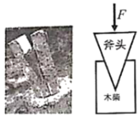

【分析】力F产生两个作用效果，向两侧面推压物体，将力F按照力的平行四边形定则分解，由力三角形找几何关系，得到两个分力。

【解答】解：将F与G之和的力分解为F1、F2两个分力，如下图所示：

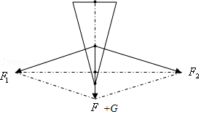

这两个分力分别与劈的两个侧面垂直，

根据对称性，两分力F1、F2大小相等，这样，以F1、F2为邻边的平行四边形就是一个菱形，

因为菱形的对角线互相垂直且平分，

所以根据三角形相似：

菁优网-jyeoo＝菁优网-jyeoo

所以：F1＝菁优网-jyeoo（G+F）；

故答案为：菁优网-jyeoo（G+F）。

【点评】力的分解通常要根据力的作用效果分解，遵守平行四边形定则，然后根据几何关系确定各个分力的大小。